Drage učenke,
dan po počitnicah začnimo z malo lažjimi vajami in sicer z vajami za hrbtenico. Hrbtenica je osrednji steber, ki nosi naše telo. Zato jo je potrebno raztegovati in krepiti. Ravno v teh časih je to še toliko bolj pomembno, ker veliko sedite.
Bolj natančno kot boste izvajale vse vaje, bolj vam bo vaša hrbtenica hvaležna.

Vaje za hrbtenico

Raztezne vaje

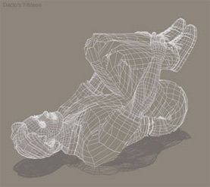 | Lezite na hrbet, noge pokrčite v kolkih in kolenih, kolena objemite z rokami in jih pretegnite k prsnemu košu.  Zadržite 20 sekund in se sprostite.  Vajo ponovite 2x.
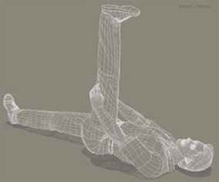 | Lezite na hrbet, dvignite iztegnjeno nogo in jo objemite pod kolenom, skušajte jo dvigniti čim višje, zadržite in se sprostite. Vajo ponovite z drugo nogo.  Vajo ponovite 2x.
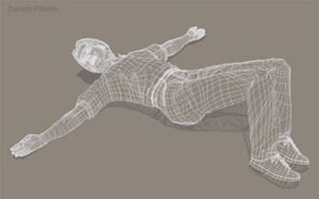 | Lezite na hrbet, noge pokrčite v kolkih in kolenih, roke iztegnjene položite od telesa, zasukajte pokrčene noge in medenico v levo in glavo v desno, zadržite 20 sekund in se sprostite.  Vajo ponovite simetrično na drugi strani.  Vajo ponovite 2x.
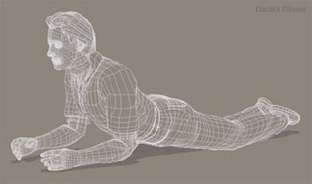 | Lezite na trebuh, zgornji del telesa dvignite in se oprite na komolce, zadržite 20 sekund. Medenica je ves čas na podlagi.  Vajo ponovite 2x.
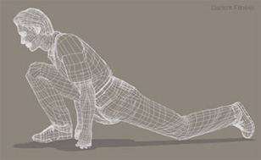 | Počepnite, desno nogo iztegnite nazaj, z rokami se oprite pred sprednjo nogo, medenico počasi spuščajte navzdol.Vajo ponovite simetrično z iztegnjeno levo nogo.

Vaje za krepitev mišic

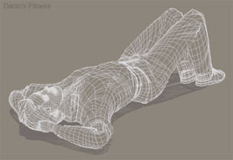 | Lezite na hrbet, noge pokrčite, roke so pod glavo. Napnite trebušne mišice in pritisnite križ na podlago, zadržite 10 sekund in se sprostite. Napnite zadnjične mišice, zadržite 10 sekund in se sprostite. Nato obe vaji združite.  Vajo ponovite 3x.
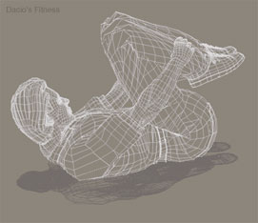 | Lezite na hrbet, noge pokrčite, pritegnite kolena k trebuhu, jih objemite z rokami, dvignite glavo, zadržite 20 sekund in se sprostite v začetnem položaju.  Vajo ponovite 3x.
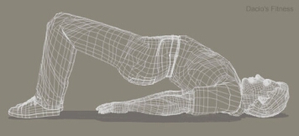 | Lezite na hrbet, pokrčite kolena, zadnjico in križ dvignite od podlage, napnite zadnjične mišice, zadržite 20 sekund in se sprostite v začetnem položaju.  Vajo ponovite 3x.
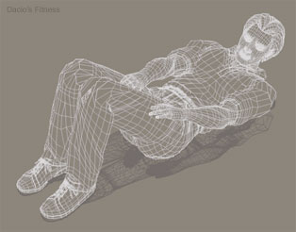 | Lezite na hrbet, noge pokrčite, roke so ob telesu. Dvignite glavo in ramena od podlage, hkrati dvignite roke v desno, zadržite in se sprostite. Vajo ponovite 10x, nato še v levo stran.
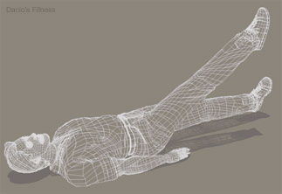 | Lezite na hrbet, roke položite ob telo, križ pritisnite ob podlago. Dvignite levo nogo, jo zadržite in se sprostite. Vajo ponovite še z drugo nogo.  Vsaka noga izvede vajo 10x.
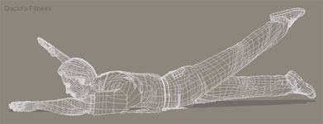 | Lezite na trebuh, stegnite roke nad glavo, dvigujte stegnjeno desno roko in levo nogo, nato levo roko in desno nogo.  Vsako stran ponovite 15x.
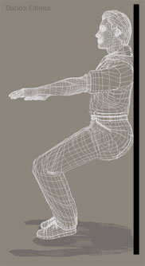 | Z napetimi trebušnimi mišicami se spuščajte naslonjeni ob steno. Križ je pritisnjen ob steno. V tem položaju lahko vztrajate več minut.
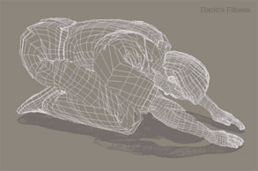 | Pokleknite, zgornji del telesa nagnite naprej in iztegnite roke. Sedite na pete, umirjeno dihajte in se sprostite.

Na koncu ponovite še svečo.

